KRAV 11: BEHANDLINGSFRIST

Kommentar til begrunnelsen for kravet: Hvis det går for lang tid, så er kanskje ikke lånet aktuelt.

Begrunnelsen er ikke helt rett, og foreslås endret til: Sikre at bestillingen ikke blir liggende ubehandlet hos eierbiblioteket utover en gitt frist.

Forslag til tilleggsinformasjon:

- Bibliotekene må kunne sette en tidsfrist (på utlånsstednivå) for behandling av automatiserte fjernlånsbestillinger. Tidsfristen kan registreres i adendre som x antall dager.

- Dersom behandlingsfristen overskrides uten at bestillingen har endret status i innlånssystemet hos biblioteket som har mottatt bestillingen, må bestillingen sendes automatisk tilbake til sluttbrukers beststed med informasjon om bestillingens gang.

- Behandlingsfristen overstyres av gyldighetsdato (jf. krav 12).

____________________

Det er mulig å tenke seg en alternativ løsning til det som vi har foreslått i kravspesifikasjonen, jf. styringsgruppas spørsmål om automatisk videresending:

- Bibliotekene må kunne sette en tidsfrist (på utlånsstednivå) for behandling av automatiserte fjernlånsbestillinger. Tidsfristen kan registreres i adendre som x antall dager pr. bibliotek på prioriteringslista (behandlingsfrist) og y antall dager som total behandlingsfrist.

- Dersom behandlingsfristen overskrides uten at bestillingen har endret status i innlånssystemet hos biblioteket som har mottatt bestillingen, må bestillingen videresendes automatisk til neste bibliotek på prioriteringslista dersom total behandlingsfrist og gyldighetsdato ikke er overskredet (jf. krav 12).

- Dersom ingen av bibliotekene på prioriteringslista har behandlet bestillingen innen total behandlingsfrist, og gyldighetsdato ikke er overskredet, må bestillingen sendes automatisk tilbake til sluttbrukers beststed med informasjon om bestillingens gang.
KRAV 12: GYLDIGHETSDATO

Kommentar til beskrivelsen av kravet: Det bør være mulig å sette en gyldighetsdato for bestillingen.

Begrepet gyldighetsdato foreslås erstattet med begrepet interessedato, som trolig er mer forståelig for sluttbrukerne, jf. begrepsbruken i Bibliotek.dk (se nedenfor).

Forslag til tilleggsinformasjon:

- Gyldighetsdato er den seneste dato som dokumentet har interesse for sluttbruker.

- Gyldighetsdato overstyrer behandlingsfristen (jf. krav 11).

- Sluttbruker angir gyldighetsdato i bestillingsskjermen i BIBSYS Ask (ikke obligatorisk).

- Gyldighetsdato kan presenteres i BIBSYS Ask i eget felt med nedtrekksmenyer for valg av dag, måned og år, jf. bestillingsskjermen i Bibliotek.dk (se nedenfor).

- Det kan presenteres en forhåndsutfylt gyldighetsdato i BIBSYS Ask, som kan beregnes som dagens dato + x antall dager = gyldighetsdato. Forhåndsutfylt gyldighetsdato må kunne endres av sluttbruker.

- Det må finnes en lett tilgjengelig forklaring i BIBSYS Ask på hva gyldighetsdato brukes til.

- Gyldighetsdato må vises på brukerbestillinger og innkomne og utsendte bestillinger i innlånssystemet (gjelder også ved viderebestilling og ombestilling i innlånssystemet).

- Dersom gyldighetsdato på en bestilling (som ikke er avsluttet) i innlånssystemet er overskredet, må bestillingen automatisk tilordnes en egen status for overskredet gyldighetsdato.

- Når en bestilling har fått status for overskredet gyldighetsdato, må det automatisk genereres en melding til sluttbruker om at bestillingens gyldighetsdato er overskredet. Meldingen bør sendes pr. epost og i tillegg presenteres for sluttbruker i Mine lån i BIBSYS Ask.

Bestillingsskjerm i Bibliotek.dk

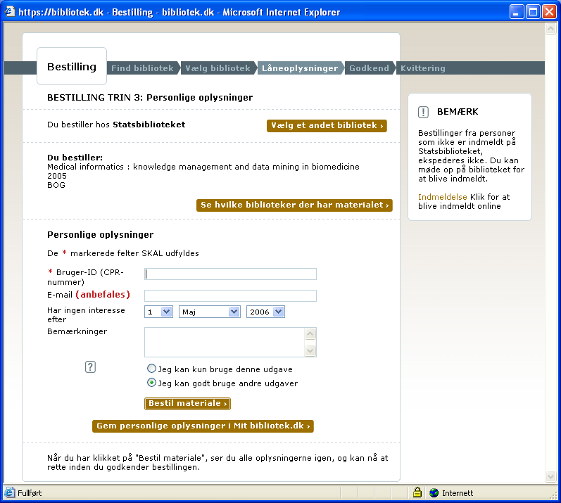
(Bestillingen er registrert 31.1.06. Forhåndsutfylt interessedato kan endres).

Utdrag fra Hjælp (veiledning) i Bibliotek.dk
”Afmærk i: Har ingen interesse efter - den seneste dato hvor materialet har interesse. Feltet er automatisk udfyldt med dags dato + 4 måneder hvis ikke du vælger andet. Det er en god ide at angive en sidste dato - det har ingen negativ indflydelse på "din plads i køen" - men du kan aldrig være sikker på at det kan skaffes til tiden!”

____________________

Kommentar til spørsmål fra styringsgruppa ved Nina Karlstrøm til krav 11 og 12:
Skal det vurderes å gi informasjon om forventet leveringstid?

Informasjon om forventet leveringstid er ønskelig sett fra et brukersynspunkt, men det er vanskelig for bibliotekene å anslå leveringstid. Flere faktorer virker inn på leveringstida, og erfaringsmessig er det store variasjoner. Det burde trolig la seg gjøre for bibliotekene å anslå leveringstid dersom dokumentet er tilgjengelig ved eget bibliotek. Dersom dokumentet ikke er tilgjengelig ved eget bibliotek, vil anslag bli langt mer usikre, og dermed ha begrenset verdi for brukeren. Bruk av gyldighetsdato bør imidlertid kunne avhjelpe problemet med usikker leveringstid noe.

